ФЕДЕРАЛЬНОЕ АГЕНТСТВО СВЯЗИ
ФЕДЕРАЛЬНОЕ ГОСУДАРСТВЕННОЕ БЮДЖЕТНОЕ ОБРАЗОВАТЕЛЬНОЕ
УЧРЕЖДЕНИЕ ВЫСШЕГО ОБРАЗОВАНИЯ
«СИБИРСКИЙ ГОСУДАРСТВЕННЫЙ УНИВЕРСИТЕТ ТЕЛЕКОММУНИКАЦИЙ И ИНФОРМАТИКИ»

Кафедра вычислительных систем

КУРСОВАЯ РАБОТА
по дисциплине «Параллельные Вычислительные Технологии»

на тему «Разработка параллельной MPI-программы вычисления определителя матрицы методом Гаусса»

Выполнил: Романюта Алексей Андреевич
студент 3-ого курса, группы ИВ-521

Проверил: Курносов Михаил Георгиевич

Новосибирск, 2017

Содержание
1 Введение…….……..…………………………………….…………………….3
2 Выполнение работы…………………………………...………….…….……..
2.1 Задачи….......….…………………………………..……………………….
2.2 Работа программы………...………………………………………………
3.Практические измерения…...……………..………………………….…….....
4.Исходный код….......………………………………………………....…….…..
5.Заключение….......………………………………………………....……...…...
Список использованной литературы….......……………………....………..…..

Введение

Метод Гаусса для нахождения определителя матрицы
Метод Гаусса для нахождения определителя матрицы похож на решение СЛАУ, за исключением того, что отсутствует «Обратный ход» и применим он СТРОГО к квадратным матрицам, т. к. понятие «определитель» присуще только им. Зато «Прямой ход» полностью идентичен методу решения СЛАУ.
Для нахождения опрделителя матрицы, необходимо так же, как и в методе решения СЛАУ, привести исходную матрицу к «Треугольной», а затем, т. к. у «треугольных» матриц все элементы , стоящие под главной диагональю равны 0, достаточно будет просто перемножить все элементы главной диагонали между собой. В результате получим определитель исходной матрицы.

2. Выполнение работы

2.1 Задачи
В данной работе поставленной задачей было написание кода, с использованием стандарта MPI, реализующего алгоритм нахождения определителя матрицы максимально эффективно, а так же, с хорошей масштабируемостью итоговой программы.
Основной проблемой решения поставленной задачи на начальном этапе было понимание работы алгоритмов и необходимых для их корректной работы, условий, а так же, понимание принципов работы коллективных операций обмена библиотеки MPI.
Немаловажным умением, которое приобрелось в результате выполнения данной работы было умение понять математический алгоритм до мельчайших деталей и затем грамотно, и эффективно его реализовать для работы на системах не только с общей, но и распределенной памятью.

2.2 Работа программы
Несколько основных аспектов:
1. Исходная матрица заполняется с помощью генератора псевдослучайных чисел.
2. Исходная матрица хранится в распределенном виде. У каждого процесса находится в памяти по несколько строк матрицы.
3. При расчетах каждый процесс обрабатывает строки с номерами rank + commsize * i, пока не превысит количество строк. Количество обрабатываемых строк определяется вызовом функции get_chunk. Это обеспечивает практически равную загрузку вычислениями всех процессов.

Процесс вычислений
Каждый процесс, в соответствии со своим номером, по порядку строк начинает преобразование исходной матрицы, приводя ее к «треугольной» матрице. После чего, вычисляет локально определитель (Для K строк, которыми владеет процесс выполняется операция перемножения N-ых элементов, где N — номер строки в матрице (Процесс знает порядковые номера строк, которыми владеет)), после чего выполняется отправка с помощью MPI_Send локального определителя root процессу (0 по умолчанию), который в свою очередь выполняет редукцию локальных определителей других процессов в свой определитель. Для этого root-процесс так же вычислит свой локальный определитель, но так же домножит его на локальные определители других процесссов, прянятых через MPI_Recv.
Таким образом, итоговый определитель будет храниться в памяти root-процесса.

3. Практические измерения
Замеры времени работы программы были произведены на учебном кластере jet
(Single node configuration: 2 x Intel Xeon E5420 (2,5 GHz; Intel-64) ,Gigabit Ethernet, 8 GB RAM).
Поскольку конфигурация вычислительного узла кластера позволяет использовать 8 GB оперативной памяти, итоговое ускорение было взято относительно не последовательного алгоритма, а параллельного, использующего загрузку памяти по максимуму (30650х30650 элементов типа double), выполненного на подсистеме: 1 выч. узел, 8 выч. ядер .

Таблица 3.1 – Результаты экспериментов
Конфигурация подсистемы  (Nузлов х Pпроцессов) | Время работа созданного алгоритма, с
1 x 8 | 35897.736395
2 x 8 | 20382.150077
3 x 8 | 12060.333025
4 x 8 | 9670.462240
5 x 8 | 8265.015727
6 x 8 | 6928.367810
7 x 8 | 5903.236829
8 x 8 | 6465.189706
9 x 8 | 4655.926386
10 x 8 | 4218.389470
11 x 8 | 3839.606418
12 x 8 | 3545.239116
13 x 8 | 4432.845882

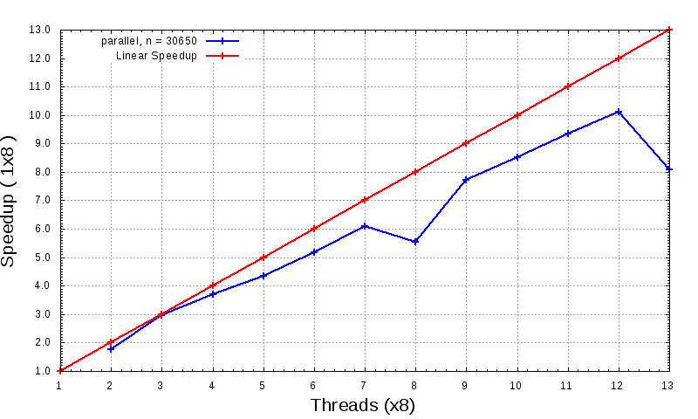
Рис. 3.1 - График зависимости времени работы программы в зависимости от количества процессов(n = 30650)

4. Код программы
main.c

#include <stdio.h>
#include <mpi.h>
#include <stdlib.h>
#include <math.h>

int get_chunk(int total, int commsize, int rank)
{
int n = total;
int q = n / commsize;
if (n % commsize)
q++;
int r = commsize * q - n;
/* Compute chunk size for the process */
int chunk = q;
if (rank >= commsize - r)
chunk = q - 1;

return chunk;
}

int main(int argc, char *argv[])
{
int n = argc > 1 ? atoi(argv[1]) : 3000;
int rank, commsize;
int root = argc > 2 ? atoi(argv[2]) : 0;
MPI_Init(&argc, &argv);

MPI_Comm_rank(MPI_COMM_WORLD, &rank);
MPI_Comm_size(MPI_COMM_WORLD, &commsize);

int nrows = get_chunk(n, commsize, rank);
int *rows = malloc(sizeof(*rows) * nrows);

double determinant = 1;
double *a = malloc(sizeof(*a) * nrows * (n));
double *tmp = malloc(sizeof(*tmp) * (n));
for (int i = 0; i < nrows; i++) {
rows[i] = rank + commsize * i;
srand(rows[i] * n);
for (int j = 0; j < n; j++)
a[i * n + j] = rand() % 2 + 1;
}
double t = MPI_Wtime();

int row = 0;
for (int i = 0; i < n - 1; i++) {
if (i == rows[row]) {
MPI_Bcast(&a[row * n], n, MPI_DOUBLE, rank, MPI_COMM_WORLD);
for (int j = 0; j <= n; j++)
tmp[j] = a[row * n+ j];
row++;
} else {
MPI_Bcast(tmp, n, MPI_DOUBLE, i % commsize, MPI_COMM_WORLD);
}
for (int j = row; j < nrows; j++) {
double scaling = a[j * n + i] / tmp[i];
for (int k = i; k < n; k++)
a[j * n+ k] -= scaling * tmp[k];
}
}
//Determinant
if (rank == root) {
double locdet = 1;
int row, j;
for (j = rank, row = 0; row < nrows; j+=commsize, ++row) {
determinant = determinant * a[row*n+ j];
}

for (int i = 0; i < commsize; i++){
if(i == root) continue;
MPI_Recv(&locdet, 1, MPI_DOUBLE, i,0, MPI_COMM_WORLD, MPI_STATUS_IGNORE);
determinant = determinant * locdet;
}

} else {
double locdet = 1;
int row, j;
for (j = rank, row = 0; row < nrows; j+=commsize, ++row) {
locdet = locdet * a[row * n + j];
}
MPI_Send(&locdet, 1, MPI_DOUBLE, root,0, MPI_COMM_WORLD);
}

t = MPI_Wtime() - t;

free(tmp);
free(rows);
free(a);

if (rank == root) {
printf("Gaussian Determimant(MPI) : n %d, procs %d, time (sec) %.6f\n",
n, commsize, t);
}
MPI_Finalize();
return 0;
}

Заключение
В результате проделанной работы, был исследован и смоделирован алгоритм нахождения определителя матрицы методом Гаусса для систем с распределенной памятью.
По итогам работы написанной программы на подсистемах разных конфигураций, можно однозначно сделать вывод о хорошей масштабируемости алгоритма, так как ускорение, полученное в результате сравнения времён работы алгортитма на N процессах с P процессами (P<N), близко к линейному (Рис. 3.1)

Список использованной литературы
1. Курс Параллельных Вычислительных Технологий, СибГУТИ, Лекция «Параллельное решние СЛАУ», Курносов М.Г. , 2017г.

2. Ильин В. А., Позняк Э. Г. Линейная алгебра: Учебник для вузов. — 6-е изд., стер. — М.: ФИЗМАТЛИТ, 2004. — 280 с.

3. https://studfiles.net/preview/1172993/ [Электронный ресурс]
Системы параллельного программирования mpi

